专题五：遗传的分子基础和遗传的基本规律（第六课时）
遗传题综合训练
溧水高级中学 王建业
一 、单选题：
1．已知某染色体上的DNA分子中G碱基的比例为20％，那么，由此DNA克隆出来的某基因中碱基C的比例是
A．10％ B．20％ C．40％ D．无法确定
2. 某同学在构建DNA分子模型时，想用不同的几何图形代表核苷酸的三个不同组成部分。那么该同学组建的DNA分子模型中共有多少种不同的几何图形？
A．五种 B．六种
C．七种 D．八种
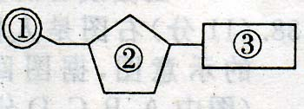
3．如图表示生物体核酸的基本组成单位—核苷酸的模式图，下列说法正确的是
A．DNA与RNA在核苷酸上的不同点只在②方面
B．如果要构成三磷酸腺苷，只要在①位置上加上两个磷酸基团
C．③在生物体中共有8种
D．人体内的③有5种，②有2种
4．用³²P标记的噬菌体侵染大肠杆菌，经培养、搅拌、离心、检测，上清液的放射性占15%，沉淀物的放射性占85%。上清液带有放射性的原因可能是
A．噬箘体侵染大肠杆菌后，大肠杆菌裂解释放出子代噬菌体
B．搅拌不充分，吸附在大肠杆菌上的噬菌体未与细菌分离
C．离心时间过长，上清液中析出较重的大肠杆菌
D．³²P标记了噬菌体蛋白质外壳，离心后存在于上清液中
5．下列大肠杆菌某基因的碱基序列的变化，对其所控制合成的多肽的氨基酸序列影响最大的是（不考虑终止密码子）
A．第6位的C被替换为T B．第9位与第10位之间插入1个T
C．第100、101、102位被替换为TTT D．第103至105位被替换为1个T
6．粗糙型链胞霉是一种真核生物，繁殖过程中通常由单倍体菌丝杂交形成二倍体合子。合子进行一次减数分裂后，再进行一次有丝分裂，最终形成8个孢子。已知孢子大型（R）对小型（r）为显性，黑色(T）对白色（t)为显性。下图表示某合子形成孢子的过程，下列叙述不正确的是
减数分裂
有丝分裂
a
b
c
d

A．合子的基因型为Rrtt B．a与c的基因型是相同的
C．b的基因型应该是RT D．d可能发生了基因突变
7．下列有关RNA的叙述中错误的是
A.有些生物中的RNA具有催化作用
B.转运RNA上的碱基组成不仅仅有三个
C.信使RNA上有多少个密码子就有多少个转运RNA与之对应
D.RNA通常只有一条链，它的碱基组成与DNA不完全相同
8．下列有关ATP的叙述，其中错误的是
A．线粒体和叶绿体都能产生ATP，但能量来源不同
B．在线粒体中合成ATP所需要的能量都是来自［H］和氧气结合时释放的
C．在有氧与缺氧的条件下，细胞质基质都能形成ATP
D．ATP与DNA、RNA的结构和功能不尽相同,但都由C、H、O、N、P元素组成
9．已知豌豆红花对白花、高茎对矮茎、子粒饱满对子粒皱缩为显性，控制它们的三对基因自由组合。以纯合的红花高茎子粒皱缩与纯合的白花矮茎子粒饱满植株杂交，F₁自交所得F₂代理论上为
A．12种表现型 B．高茎子粒饱满∶矮茎子粒皱缩为15∶1
C．红花子粒饱满∶红花子粒皱缩∶白花子粒饱满∶白花子粒皱缩为9∶3∶3∶1
D．红花高茎子粒饱满∶白花矮茎子粒皱缩为16∶1
10．一对等位基因经某种限制性内切酶切割后形成的DNA片段长度存在差异，凝胶电泳分离限制酶切割的DNA片段，与探针杂交后可显示出不同的带谱(如图I所示)。根据该特性，就能将它作为标记定位在基因组的某—位置上。现有一对夫妇生了四个儿女，其中I号性状表现特殊(如图Ⅱ)，由此可推知四个儿女的基因型(用D、d表示一对等位基因)正确的是
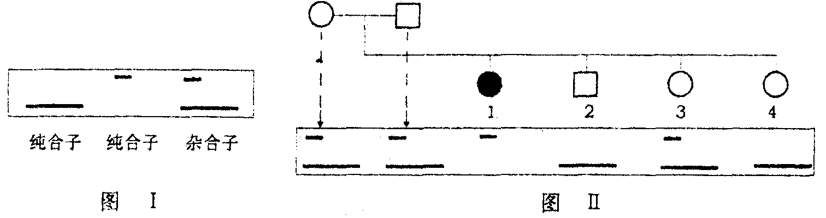
A．1号为X^{d}X^{d} B．2号为X^{D}Y C．3号为Dd D．4号为DD或Dd
11．已知某一动物种群中仅有Aabb和AAbb两种类型的个体，Aabb:AAbb=1:1，且种群中雌雄个体比例为1:1，两对基因位于两对同源染色体上，个体之间能自由交配。则该种群自由交配产生的子代中能稳定遗传的个体占
A．1/2 B．5/8
C．1/4 D．3/4
12．两对相对性状的基因自由组合，如果F₂的性状分离比分别为9：7和9：6：1和15：1，那么F₁与隐性个体测交，与此对应的性状分离比分别是
A．1：3、1：2：1和3：1 B．3：1、4：1和1：3
C．1：2：1、4：1和3：1 D．3：1、3：1和1：4
13．下图是某DNA片段的碱基序列，该片段所编码蛋白质的氨基酸序列为“…甲硫氨酸—精氨酸—谷氨酸—丙氨酸—天冬氨酸—缬氨酸…”（甲硫氨酸的密码子是AUG）。则该DNA片段
…ATGCGGGAGGCGGATGTC…
…TACGCCCTCCGCCTACAG…
甲链
乙链
A．含有两个游离态的磷酸，5种碱基
B．转录的模板是甲链，其中的碱基序列代表遗传信息
C．转录的mRNA片段中共有18个核糖核苷酸，6个密码子
G
C
T
A
D．箭头所指碱基对 被 替换，编码的氨基酸序列不会改变
二、多选题：
1．某双链DNA分子含有200个碱基，其中一条链上A：T：G：C=l：2：3：4。则有关该DNA分子的叙述，正确的是
A．含有2个游离的磷酸基团
B．连续复制两次，需要游离的腺嘌呤脱氧核苷酸90个
C．该DNA分子中4种含氮碱基A：T：G：C=3：3：7：7
D．碱基排列方式共有4²⁰⁰种
2．如图是真核生物信使RNA合成过程图，请根据图判断下列说法中错误的是
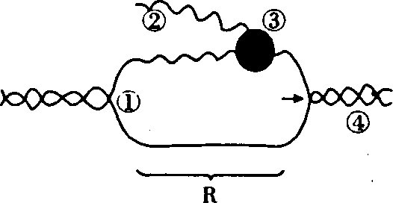
A．如果R所示的阶段①正在解旋，此时需要的酶是解旋酶
B．图中②是RNA，③表示酶分子，则③的名称是DNA聚合酶
C．如果图中④表示DNA分子合成过程，则该过程需要的酶是DNA连接酶
D．图中②的合成只能在细胞核中进行
3．下列可用2^{n}表示的是
A．含有n对基因的个体产生的配子的数量
B．含有n对独立遗传的等位基因的个体产生的配子的种类
C．一个DNA分子复制n次后所产生的DNA分子数
D．孟德尔遗传实验中，含有n对独立遗传的等位基因的个体产生的F₂表现型种类
4．某蛋白质含n个氨基酸，由m条肽链组成，以下相关叙述错误的是（ ）
A．该蛋白质分子中至少含氧原子数2n个 B．该蛋白质分子中至少含氮原子数n个
C．在该蛋白质合成过程中需要转移RNA的数目为3n个
D．在该蛋白质合成过程中至少失去水分子数为（m —n）个
5．如果一个基因中缺失了1个核苷酸对，可能的后果是
A．没有蛋白质产物 B．翻译为蛋白质时在缺失位置终止
C．所控制合成的蛋白质减少多个氨基酸
D．翻译的蛋白质中，缺失部位以后的氨基酸序列发生变化
6．下列对mRNA的描述，正确的是
A．mRNA可作为合成蛋白质的直接模板
B．mRNA上的每三个相邻的碱基决定一个氨基酸
C．mRNA上有四种脱氧核苷酸、64种密码子、代表20种氨基酸
D．mRNA只有与核糖体结合后才能发挥作用
三、非选题：
1．英国科学家Sanger因发明了链终止DNA测序法而再获诺贝尔奖。通过向DNA复制体系中加入能够终止新链延伸的某种脱氧核苷酸类似物，可以得到各种不同长度的脱氧核苷酸链，再通过电泳呈带（按分子量大小排列），从而读出对应碱基的位置。下图表示测定DNA新链中腺嘌呤位置的操作方法，据图作答：
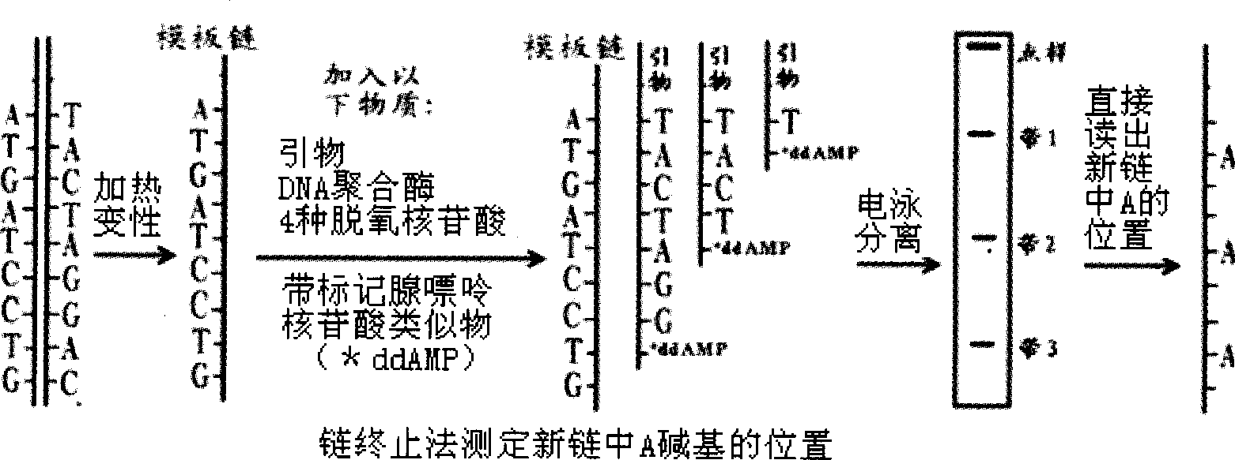
（1）操作的第一步是通过加热破坏______________从而使DNA分子的双链打开，在细胞中这是在______________酶的作用下完成的。
（2）根据上图中的模板链，对应合成的最长新链的碱基序列是（自上而下读出）：
______________________________________________。
（3）要通过以上操作精确地测出DNA链上每一个碱基的位置，电泳分离结果必须能把
______________ 区分开来。
（4）为了能够从电泳结果直接读出上图模板链中鸟嘌呤的位置，进行以上操作时
①应加入什么标记物?

②扩增后将产生几种带标记的新链?为什么?

（5）从理论上分析，采用链终止法测定一段DNA双链中的全部碱基顺序，最少要按图中所示模式操作3次，请简要说明理由。

2．已知番茄的红果（Y）对黄果（y）为显性，二室（M）对多室（m）为显性，
控制两对相对性状的基因分别位于两对同源染色体上。育种工作者利用不同的方法
进行了如下四组实验。请据图回答问题。
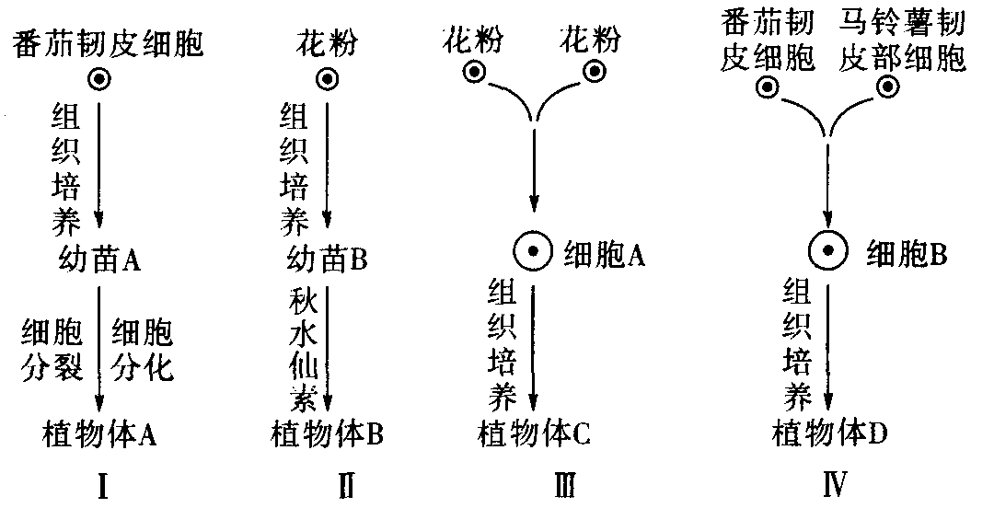
（1）图I过程培育植物体A主要应用了______________的原理。在植株上，番茄的韧皮部细胞通常无法分裂、分化形成完整植株，原因是 。
（2）用红果多室（Yymm）番茄植株的花粉进行Ⅱ、Ⅲ有关实验，则Ⅱ过程中，从花粉形成幼苗B所进行的细胞分裂方式是_____________分裂。培育植物体B的方法（Ⅱ）称为_______________。植物体C的基因型有 。
（3）要将植物的器官、组织、细胞培养成完整植株，必需的条件是______________。在图中Ⅳ过程中，通常植物体D能表现出两个亲本的遗传性状，根本原因是______________________________。
（4）植物花粉离体培养形成的植株一定高度不育吗?为什么?
3．进行科学探究时实验方案的设计以及对实验结果的预期和分析是非常重要的。
为了探究DNA的复制、转录等过程，科学家做了一系列的实验，实验中除所加物质不同外，
其他环境条件相同且均能满足实验的进行。请分析下面的实验过程并回答有关问题。
实验一：从大肠杆菌中提取出DNA聚合酶加到具有足量的四种脱氧核苷酸的试管中。放置在适宜温度条件下，一段时间可后，没能测定出DNA。
实验二：在上述试管中再加入少量DNA，放置在适宜温度条件下，一段时间后，测定其中的DNA。
实验三：取四支试管，分别加入等量的四种脱氧核苷酸、等量的ATP和等量的DNA聚合酶，再在各试管中分别放入等量的四种DNA分子，它们分别是枯草杆菌、大肠杆菌、小牛胸腺细胞、T2噬菌体的DNA，放置在适宜温度条件下一段时间，测定各试管中残留的脱氧核苷酸每一种的含量。
分析以上实验，回答下列问题：
(1)实验一中不能测定出DNA，原因很可能是缺少 。
(2)实验二中 (能或不能)测定出DNA，DNA复制是一个复杂的过程，复制还需要 等基本条件。
(3)实验三要探究的是 ，若结果发现残留的四种脱氧核苷酸的量不同，则说明 。
(4)如果要模拟DNA的转录过程，试管中应加入DNA、ATF、 等。
(5)大肠杆菌中能进行此过程的结构有 。
4．据研究发现某些植物由于基因突变，导致其某种基因型的花粉粒出现不育(花粉粒死亡)的现象。某种雌雄异株的草本经济植物，其叶型有宽叶和窄叶两种类型，这是由一对基因（B和h)控制的。现有一系列杂交实验，结果如下表：
杂交  （组） | 亲代 |  |  | 子代
杂交  （组） | 雌 | 雄 |  | 雌 | 雄
1 | 宽叶 |  | 窄叶 | 无 | 全部宽叶
2 | ______ |  | _______ | 无 | 1/2宽叶、1/2窄叶
1 | 宽叶 |  | 宽叶 | 全部宽叶 | 1/2宽叶、1/2窄叶
请分析回答下列问题：
(1)控制该植物的基因在 染色体上。
(2)第l组和第2组杂交实验的子代都没有雌性植株，推测其可能的原因是 。
(3)请写出第2组亲代的基因型：雌 ；雄 。
(4)若让第3组子代的宽叶雌株与宽叶雄株杂交，预测其后代的宽叶与窄叶的比例为 。
(5)在一个自然种群中，该植物的花色有白色和黄色两种类型，这是由另一对基因(A和a)控制的。现有两个杂交组合：白色雌株×黄色雄株，如果杂交子一代出现 ；
黄色雌株×白色雄株，如果杂交子一代出现 ，则可判断黄色为显性，基因位于X染色体上。
5．下图的甲为某家族遗传性肾炎（显性基因A，隐性基因a）和苯丙酮尿症（显性基因B，隐性基因b）遗传系谱图；乙表示家族中一些个体体内细胞分裂时两对同源染色体（其中一对为性染色体）形态及遗传性肾炎基因在染色体上的位置。试分析回答：
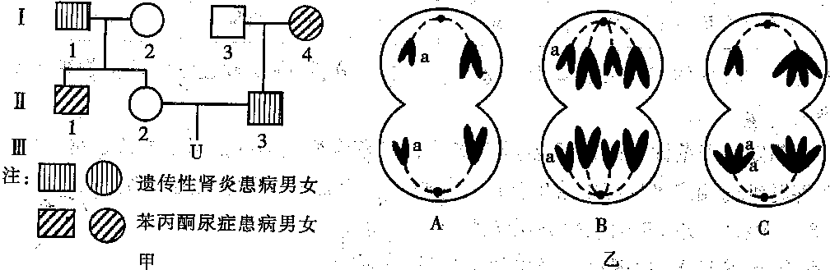
（1）乙图中B所示细胞中含染色体组数为 ，C所示细胞中染色体数和DNA分子数之比为 。
（2）乙图所示细胞可能在图甲Ⅰ₁体内存在的是 。
（3）甲图中Ⅱ₁的基因型为 ，个体U只患一种病的概率是 ，若已知个体U为苯丙酮尿症女孩，则Ⅱ₂和Ⅱ₃再生一个正常男孩的概率为 。
6．请利用所给的含有大肠杆菌生长所需各种营养成分的培养基（分别含³²P标记的
核苷酸和³⁵S标记的氨基酸）、大肠杆菌菌液、T₂噬菌体进行实验，证明DNA是遗传
物质。
实验过程：
步骤一：分别取等量含³²P标记核苷酸和含³⁵S标记氨基酸的培养基装入两个相
同培养皿中，并编号为甲，乙。
步骤二：在两个培养皿中接入 ，在适宜条件下培养一段时间；
步骤三：放入 ，培养一段时间，分别获得 和 噬菌体；
步骤四：用上述噬菌体分别侵染 大肠杆菌，经短时间保温后，用搅拌器搅拌、放入离心管内离心。
步骤五：检测放射性同位素存在的主要位置
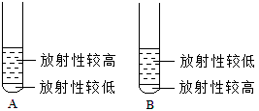
预测实验结果：

（1）在甲培养皿中获得的噬菌体侵染大肠杆菌，搅拌、离心后结果如 图
（2）在乙培养皿中获得的噬菌体侵染大肠杆菌，搅拌、离心后结果如 图
7．已知果蝇中，灰身与黑身为一对相对性状（显性基因用B表示，隐性基因用b表示）；直毛与分叉毛为一对相对性状（显性基因用F表示，隐性基因用f表示）。两只亲代果蝇杂交得到以下子代的类型和比例。分析回答：
 | 灰身、直毛 | 灰身、分叉毛 | 黑身、直毛 | 黑身、分叉毛
雌蝇 | 3/4 | 0 | 1/4 | 0
雄蝇 | 3/8 | 3/8 | 1/8 | 1/8
⑴这两对性状的遗传符合 定律。
⑵亲代果蝇的基因型为 、 。
⑶雄性亲本的一个精原细胞产生精细胞的基因型是 。
⑷控制直毛与分叉毛的基因位于____________染色体上，判断的主要依据是
。
⑸在子一代表现型为灰身直毛的雌蝇中，杂合子所占比例为 。
⑹若实验室有纯合的直毛和分叉毛雌、雄果蝇亲本，请你通过一代杂交试验来确定这对等位基因是位于常染色体上还是X染色体上，用遗传图解说明推导过程。
8．分析右图所示家族遗传系谱图，回答有关问题：（甲病：显性基因为A，隐性基因为a；乙病：显性基因为B，隐性基因为b）
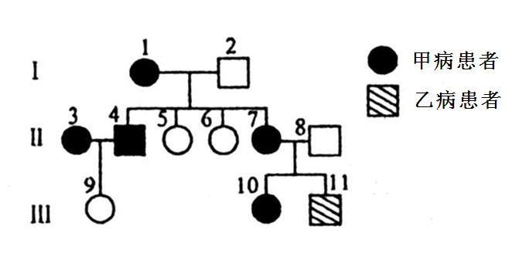
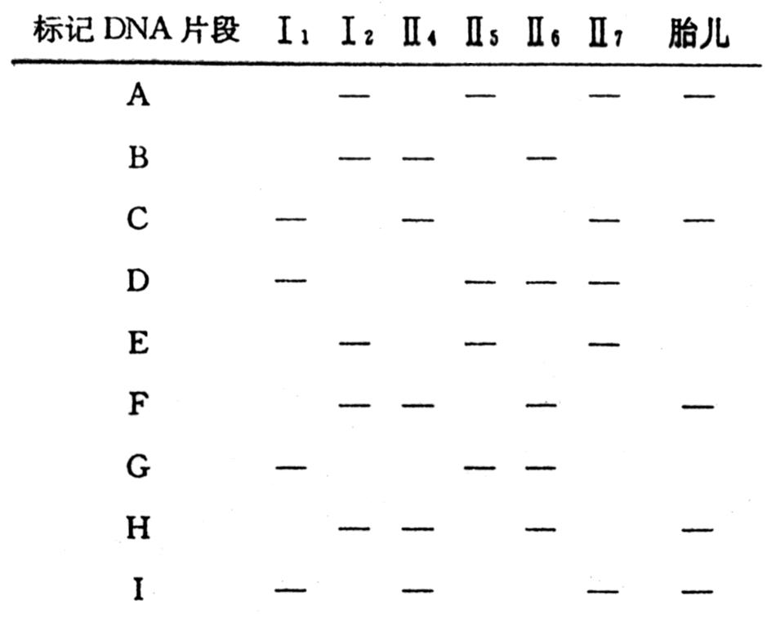
（1）甲致病基因位于 染色体上，为 性基因。
（2）Ⅱ₃、Ⅱ₈两者的家族均无乙病史，则Ⅲ₁₀基因型为 。若Ⅲ₁₀与一正常男子婚配，子女同时患两种病概率为 ，患病概率为 。
（3）若Ⅱ₇再次怀孕后到医院进行遗传咨询，虽已鉴定胎儿为女性，但医生仍建议对胎儿进行基因检测，原因是 。现将其有关DNA分子处理成多个DNA片段后，分离得结果如右图：由结果分析可知，该胎儿是否患有甲病_________________ ，理由
。
9．下图表示的是人体内某生理过程（甲表示甲硫氨酸，丙表示丙氨酸），回答问题：
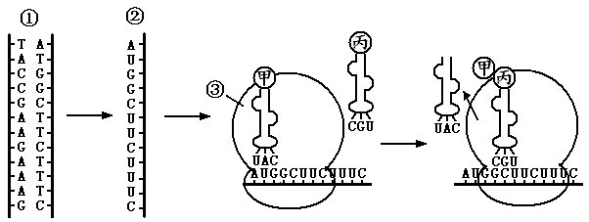
（1）甲硫氨酸的密码子是 ，甲和丙之间的连接方式称___________________,连接甲和丙的化学键的结构简式是 。
（2）从①→②过程发生的场所主要是 ，此过程与DNA复制相比，发生的时间分别为 。
（3）一种氨基酸可以由多种密码子决定，这对生物生存和发展的意义是
。
10．下图表示果蝇精原细胞减数分裂过程：
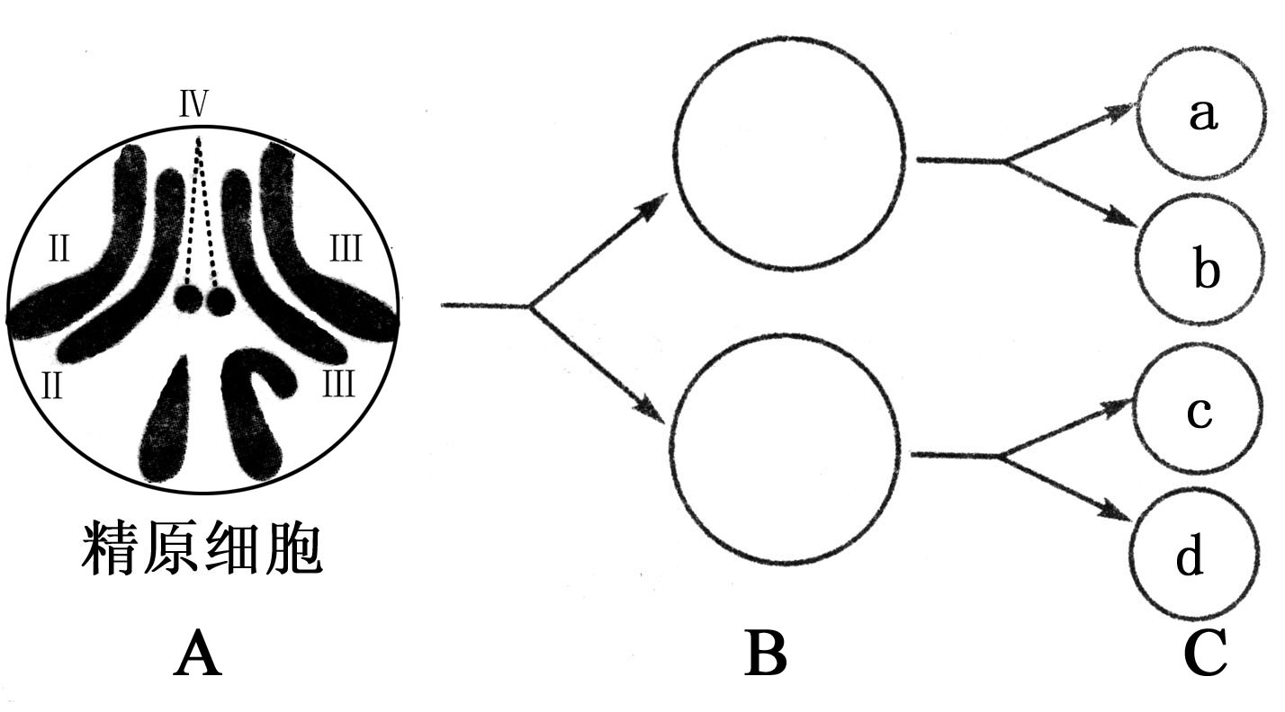
（1）图中细胞由A变为B的过程中，细胞内染色体的行为变化是：_______________
_________________ 。
（2）果蝇的红眼（E）对白眼（e）为显性，这对基因位于X染色体上。若图A表示一红眼果蝇的精原细胞，请在图A中标出该等位基因的位置。
(3)已知果蝇灰翅（B）对黑翅（b）为显性，控制该相对性状的一对等位基因位于Ⅱ号染色体上。如果c的基因组成是BXE，则a的基因组成是___________。
（4）若图中的b与一只红眼雌果蝇产生的卵细胞结合，发育成一只白眼雄果蝇；则a与该红眼雌果蝇产生的卵细胞结合，发育成的果蝇表现型为________________________。
（5）果蝇A进行基因组测序，需要检测___________条染色体。
11．某地开发培育出一种水果，其果皮有紫色的，也有绿色的，果肉有甜的，也有酸的。为了鉴别有关性状的显隐性，用紫色酸果植株分别和绿色甜果植株a、b进行杂交，让一绿色酸果品种自交，结果如下表。请回答：
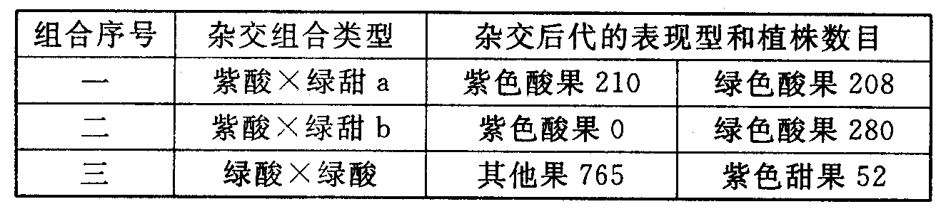
(1）两对相对性状中，其中显性性状是 ，判断依据最可靠的是第 组。
(2）如果用C、c和D、d分别代表该水果的果色和果味的遗传因子，则亲本中紫色酸果、绿色甜果a和绿色甜果b的遗传因子组成分别是
、 、 。
12．噬菌体是专性寄生于细菌体内的病毒。某噬菌体基因的部分碱基序列如下图所示，该片段所编码的氨基酸序列为“…甲硫氨酸一组氨酸一缬氨酸一异亮氨酸…”(甲硫氨酸的密码子是AUG)。
1961年，克里克和布伦纳等科学家用噬菌体做了如下实验：用诱变剂处理噬菌体的核酸。如果在上述片段的两个相邻碱基对中间插入一个碱基对，使得密码子顺序“…AUGCAUGUUAUU…”变成“…AUGCCAUGUUAU…”，得到的肽链就会彻底错位。如果再减去一个碱基对，则使密码子顺序中的“UGU”后面减去一个“U”，变成“…AUGCCAUGUAUU…”，结果合成的肽链只有两个氨基酸和原来的不一样。
根据以上信息回答：
(1)含有上述密码子顺序的分子是________________，它是以上述基因的________________号链为模板合成的，此合成过程称为________________。
(2)科学家实验中，在核苷酸链中插入的“碱基对”实质上是一对________________，导致的这种变异属于________________，噬菌体发生这种变异的场所最可能是_____________________，
(3)克里克和布伦纳等科学家的实验证明了________________。
(4)噬菌体是遗传学研究中常用的实验材料。如果科学家先在含有放射性同位素35S培养基中培养大肠杆菌，再用上述大肠杆菌培养含32p标记的噬菌体，则子代噬菌体中可能检测到放射性标记的物质是________________。
13．用黄色圆粒豌豆（YYRR）和绿色皱粒豌豆（yyrr）作亲本，杂交得到F₁，F₁自交得到F₂。某研究性学习小组的同学从F₂中选取了一粒黄色圆粒豌豆甲，欲鉴定其基因型。请完善下列实验方案并回答问题：
（1）选取多株表现型为 的豌豆乙与甲一起播种，进行杂交实验。实验时，应选用的母本、父本分别是 ，原因是 ；在母本的花成熟前，应先采取 处理，待花成熟时再进行 。
（2）请预测该实验可能得到的实验结果并得出相应的结论。

。
14．已知果蝇的红眼（A）对白眼（a）为显性，位于X染色体上，灰身（B）对黑身（b）为显性，位于常染色体上。两只灰身红眼雌、雄果蝇交配得到以下类型和数量的子代。
 | 灰身红眼 | 灰身白眼 | 黑身红眼 | 黑身白眼
雄蝇 | 152 | 148 | 48 | 52
雌蝇 | 297 | 0 | 101 | 0

（1）① 两只灰身红眼亲本的基因型为 。
② 让子代中灰身雄蝇与黑身雌蝇杂交，后代中黑身果蝇所占的比例为 。
③ 在子代中，纯合灰身红眼雌蝇占全部子代的比例为 ，杂合灰身红眼雌蝇占全部子代的比例为 。
（2）已知果蝇的直毛与非直毛是一对等位基因，若实验室有纯合的直毛和非直毛雌、雄果蝇亲本，你能否通过一代杂交试验确定这对等位基因是位于常染色体上还是X染色体上？请说明推导过程。

（3）若已知果蝇直毛与非直毛是位于X染色体上一对等位基因，但实验室只有从自然界捕获的有繁殖能力的直毛雌、雄果蝇各一只和非直毛雌、雄果蝇各一只，你能否通过一次杂交试验确定这对相对性状中的显性性状，请说明推导过程。

15果蝇是非常小的蝇类，下图是科学家对果蝇正常染色体上部分基因的测序结果。请据图回答。
截翅
白眼
黄身
红宝石眼
朱红眼
短硬毛
深红眼
棒眼
图1
朱红眼
截翅
红宝石眼
白眼
黄身
深红眼
棒眼
短硬毛
图2
（1）由图可知，基因在染色体的排列方式是＿＿＿＿＿＿＿＿＿＿。
（2）根据图1，控制黄身和朱红眼的两个基因在形成配子时，是否遵循孟德尔遗传定律，原因是＿＿＿＿＿＿＿＿＿＿＿＿＿＿＿＿＿＿＿＿＿＿＿＿＿＿＿＿＿＿＿＿＿＿＿。
（3）果蝇体内的图1染色体上所呈现的基因，不一定能在后代中全部表达，主要原因是
①＿＿＿＿＿＿＿＿＿＿＿＿＿＿＿＿＿＿＿＿＿＿＿＿＿＿＿＿；
②＿＿＿＿＿＿＿＿＿＿＿＿＿＿＿＿＿＿＿＿＿＿＿＿＿＿＿＿＿＿＿。
（4）与图1相比，图2发生了＿＿＿＿＿＿＿＿＿＿＿＿＿＿＿＿＿＿＿＿＿。
（5）一般情况下，用一对相对性状的真核生物亲本进行正交和反交如果结果一致，可说明控制性状的基因在＿＿＿＿＿＿＿＿＿＿。

16．科学家发现睾丸决定基因是银睾丸发育的必要条件，人睾丸决定基因一般位于Y染色体上，当含该基因的一段Y染色体易位到其它染色体上，人群中会出现性染色体组型为XX的男性（每20000名男子中有一个）。下列为某家系患某种伴性遗传病的遗传图谱，请分析回答：
正常男女
患病男女
XX的男性
1
2
3
4
5
6
7
8
9
10
Ⅰ
Ⅱ
Ⅲ
（1）该遗传病位于＿＿＿＿＿染色体上，属于＿＿＿＿＿遗传。
（2）6号个体的睾丸决定基因可能位于什么染色体上？＿＿＿＿＿＿＿＿＿＿＿＿＿＿。
（3）若不考虑基因突变，请解释6号个体不患该伴性遗传病的原因。
＿＿＿＿＿＿＿＿＿＿＿＿＿＿＿＿＿＿＿＿＿＿＿＿＿＿＿＿＿＿＿＿＿＿＿＿＿＿＿＿＿＿＿＿＿＿＿＿＿＿＿＿＿＿＿＿＿＿＿＿＿＿＿＿＿＿＿＿＿＿＿＿
（4）7号个体和8号个体再生一个患该伴性遗传病女孩的几率是＿＿＿＿＿。

17．雕鸮（鹰类）的下列性状分别由位于两对常染色体上的两对等位基因控制，分别用A、a和B、b表示．其中有一对基因（设为A、a）具有纯合致死效应。巳知绿色条蚊雕鸮与黄色无纹雕鸮交配，F_{l}为绿色无纹和黄色无纹，比例为l︰l。当F₁的绿色无纹雕鸮彼此交配时，其后代表现型及比例为：绿色无纹︰黄色无纹︰绿色条纹︰黄色条纹=6︰3︰2︰l。请据此分析回答下列问题：
（1）雕鸮这两对相对性状分别中，显性性状为＿＿＿＿＿＿＿＿＿。
（2）F₁的绿色无纹雕鸮彼此交配的后代中致死基因型有＿＿＿＿＿＿＿＿＿＿＿＿＿，占其后代的比例为＿＿＿＿＿。
（3）F_{l}中的黄色无纹个体测交后代表现型及比例＿＿＿＿＿＿＿＿＿＿。
18．生物研究性学习小组的同学对某地区人类的遗传病进行调查。在调查中发现甲种遗传病（简称甲病）在患有该病的家族中发病率较高，往往是代代相传；乙种遗传病（简称乙病）的发病率较低。以下是甲病和乙病在该地区每万人中的表现情况统计表（甲、乙病均由核基因控制）。请根据所给的材料和所学的知识回答：
 | 有甲病、无乙病 | 有乙病、无甲病 | 有甲病、有乙病 | 无甲病、无乙病
男性 | 279 | 250 | 6 | 4465
女性 | 281 | 16 | 2 | 4701

（1）控制甲病的基因最可能位于 ▲ ，控制乙病的基因最可能位于 ▲
主要理由是 ▲ 。
（2）如果要进一步判断甲病和乙病的遗传方式还要采取扩大调查范围，多取样本；针对有患者的家庭调查；绘制系谱图来判定甲病和乙病的遗传方式。下图是该小组的同学在调查中发现的上述两种遗传病的系谱图。其中甲病与正常为一对相对性状，显性基因用A表示，隐性基因用a表示；乙病与正常为一对相对性状，显性基因用B表示，隐性基因用b表示。请根据系谱图回答下列问题：
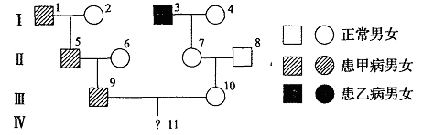

①III₁₀的基因型 ，II₇、II₈再生一个患病小孩的概率是 。
②如果IV₁₁是男孩，则该男孩同时患甲病和乙病的概率是 ，只患甲病的概率是 。
③如果IV₁₁是女孩，且为乙病的患者，说明患病原因 。
19．下图为患甲病（显性基因A，隐性基因a）和乙病（显性基因B，隐性基因b）
两种遗传病的系谱。请据图回答：
（1）甲病的遗传方式是 染色体 性遗传。
1
2
3
5
4
6
7
8
9
10
11
12
甲病女性
甲病男性
患两种病男性
乙病男性
Ⅰ
Ⅱ
Ⅲ
（2）若Ⅱ-3和Ⅱ-8两者的家庭均无乙病史，则：
①Ⅱ-5和Ⅲ-12的基因型分别是 、 。
②若Ⅲ-9与Ⅲ-12近亲结婚，子女中患病的可能性是 。
（3）若乙病是白化病，对Ⅱ-3、Ⅱ-4、Ⅲ-9和Ⅲ-10进行关于乙病的基因检测，将各自含有白化或正常基因的相关DNA片段（数字代表长度）用
— — —
— — — —
DNA长度
9.7 →
7.0 →
a b c d
层析法分离，结果如右图。则：
①长度为 单位的DNA片段含有白化病基因。
②个体d是系谱图中的 号个体。
③若Ⅲ-9与Ⅲ-12近亲结婚(Ⅱ-8家庭无白化病史)，生一患甲乙两种病男孩的概率是 。
20．下面甲图为某动物的一对性染色体简图。①和②有一部分是同源的（甲图中I片段），该部分基因互为等位；另一部分是非同源的（甲图中的Ⅱ₁和Ⅱ₂片段），该部分基因不互为等位。
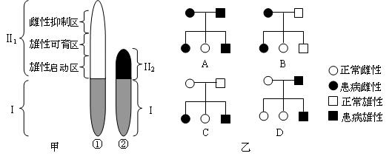
（1）分析甲图，位于Ⅱ₁片段上的某基因所控制性状的遗传最可能与乙图的 （填编号）相符，其遗传特点是 。
（2）乙图为该动物的某些单基因遗传病的遗传系谱，其中肯定不属于Ⅱ₂片段上隐性基因控制的是 （填字母代号）。
（3）根据甲图，该动物与人类在性染色体的形态上的区别是该动物 。
（4）假设控制黄毛（A）与白毛（a）相对性状的基因A（a）位于甲图所示①和②染色体的I片段，某雌性杂合子与雄性杂合子杂交，其后代的表现型及比例为 。
21．石刁柏（嫩茎俗称芦笋）是一种名贵蔬菜，为XY型性别决定的雌、雄异株植
物。野生型石刁柏叶窄，产量低。在某野生种群中，发现生长着少数几株阔叶石刁
柏（突变型），雌株、雄株均有，雄株的产量高于雌株。
（1）要大面积扩大种植突变型石刁柏，可用_______________________来大量繁殖。有人认为阔叶突变型株是具有杂种优势或具有多倍体特点的缘故。请设计一个简单实验来鉴定突变型的出现是基因突变还是染色体组加倍所致？
_________________________________________________
（2）若已证实阔叶为基因突变所致，有两种可能：一是显性突变、二是隐性突变，请设计一个简单实验方案加以判定。（要求写出杂交组合，杂交结果，得出结论）
_______________________________________________________________
（3）若已证实为阔叶显性突变所致，突变基因可能位于常染色体上，还可能位于Ｘ染色体上。请设计一个简单实验方案加以判定（要求写出杂合组合，杂交结果，得出结论） ____________________________________________________
（4）同为突变型的阔叶石刁柏，其雄株的产量与质量都超过雌株，请你从提高经济效益的角度考虑提出两种合理的育种方案（用图解表示）。

（5）野生石刁柏种群历经百年，窄叶基因频率由98％变为10％，则石刁柏是否已发生了生物的进化，为什么？ _____________________________。
专题五：遗传的分子基础和遗传的基本规律（第六课时）
遗传题综合训练答案
一 、单选题：
DBDAB ACBCC BAC
二、多选题：
1ABC 2BCD 3BCD 4ACD 5ABCD 6AD
三、非选题：
1．（1）氢键 解旋酶 （2）TACTAGGAC
（3）长度只差一个碱基（或脱氧核苷酸）的DNA链
（4）①加入胞嘧啶脱氧核苷酸类似物（或ddCMP）
②2种。因为模板链上只有2个鸟嘌呤（或新链上只有2个胞嘧啶）。
（5）经过3次操作可以测出DNA片段的一条链上三种碱基的位置，剩下空位就是第四种碱基的位置；再根据碱基互补配对原则，可推知DNA另一条链的碱基顺序。

2．（1）植物细胞全能性 在特定的时间和空间，基因选择性表达
（2）有丝 单倍体育种 YYmm或Yymm或yymm
（3）离体（的植物器官、组织或细胞）、一定的营养条件、植物激素的刺激、无菌条件、适宜温度和一定光照（答对两个以上可得分）具有两个亲本的遗传物质
（4）不一定。若亲本是四倍体，则离体花粉培育出的植株具同源染色体，可正常形成配子，是可育的。（其他合理答案也给分）

3．(1)DNA模板 (2)不能 酶、 ATP
(3)四种生物的DNA分子的脱氧核苷酸的数量是否相同
组成四种生物的DNA分子脱氧核苷酸组成不同
(4)足量的四种核糖核苷酸、RNA聚合酶 (5)拟核、质粒

4．(1)X (2)基因型为X^{b}的花粉粒是不育的(花粉粒死亡)
(3)x^{B}X ^{b} X^{b}Y (4)7：1
(5)雄株全部表现为白色，雌株全部表现为黄色 黄色个体至少一半

5．（1）4 1:2 （2）A、C （3）bbX^{A}Y 1/2 3/16

6．等量的大肠杆菌菌液 T₂噬菌体 ³²P标记 ³⁵S标记 未被标记 （1）B （2）A
7．⑴基因自由组合 ⑵BbX^{F}X^{f} BbX^{F}Y ⑶BX^{F}、bY 或bX^{F}、BY
⑷X 直毛在子代雌雄个体上均有出现，而分叉毛只在雄个体上出现，所以
该性状的遗传与性别有关；雄性个体既有直毛又有分叉毛，所以基因不可能在Y染
色体上，只能在X染色体上（答案合理即得分） ⑸5/6
⑹取直毛雌、雄蝇与分叉毛雌、雄果蝇进行正交和反交（即直毛雌果蝇×分叉毛雄果蝇，分叉毛雌果蝇×直毛雄果蝇），若正、反交后代性状表现一致，则该等位基因位于常染色体上；若正、反交后代性状表现不一致，则该等位基因位于X染色体
正交：直毛雌果蝇 分叉毛雄果蝇 反交：分叉毛雌果蝇 直毛雄果蝇
X^{F}X^{F} × X^{f}Y X^{f}X^{f} × X^{F}Y
↓ ↓ ↓ ↓
配子： X^{F} X^{f} Y 配子： X^{f} X^{F} Y
↓ ↓ ↓ ↓
子代： X^{F}X^{f} X^{F}Y 子代： X^{F}X^{f} X^{f}Y
直毛雌果蝇 直毛雄果蝇 直毛雌果蝇 分叉毛雄果蝇
8．（1）常 显 （2）AaX^{B}X^{B}或AaX^{B}X^{b} 1/16 9/16
（3）胎儿为女性肯定不患乙病，但仍可能患甲病 患甲病 胎儿具有甲病患
者Ⅰ₁、Ⅱ₄、Ⅱ₇都具有而甲病正常个体Ⅰ₂、Ⅱ₅、Ⅱ₆都不具有的标记DNA片段C
和Ⅰ
9．（1）AUG 脱水缩合 —NH—CO— （2）细胞核 核糖核苷酸
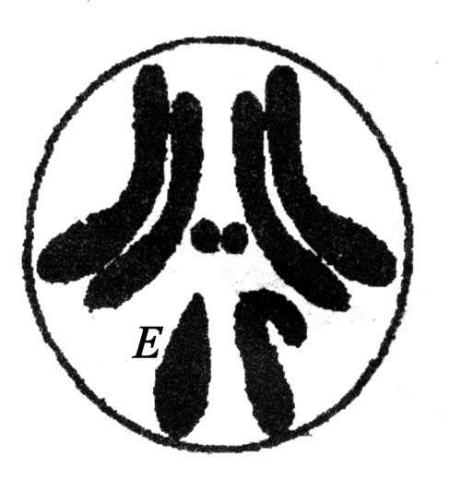
（3）在一定程度上防止由于碱基的改变而导致生物性状的改变（当某种氨基酸使用频率高时，几种密码子决定同一种氨基酸，可以保证翻译速度）
10．（1）染色体先复制，然后同源染色体联会和分离
（2）见右图（3）bY （4）红眼雄果蝇或白眼雄果蝇
（5）5

11．（1）绿酸 三（2） ccDD Ccdd CCdd
12．(1)信使RNA ② 转录 (2)脱氧核苷酸 基因突变 细菌(或宿主细胞)
(3)一个密码子是由三个相邻碱基构成的(或相邻三个碱基决定一个氨基酸)
(4)蛋白质和DNA (完整写对两个才给分)
13．（1）绿色皱粒 乙、甲 多株乙接受甲的花粉，可以产生大量的种子，从而保证了该实验可获取大量的数据进行统计分析，避免了实验过程中的偶然性 去雄和套袋 人工授粉
（2）①若后代出现黄色圆粒、黄色皱粒、绿色圆粒、绿色皱粒四种表现型。说明甲的基因型为YyRr；
②若后代出现黄色圆粒、黄色皱粒两种表现型，说明甲的基因型为YYRr；
③若后代出现黄色圆粒、绿色圆粒两种表现型，说明甲的基因型为YyRR；
④若后代出现黄色圆粒一种表现型，说明甲的基因型为YYRR。
14．（1）①BbX^{A}Xª和BbX^{A}Y ②1/3 ③1/16 5/16
（2）能。取直毛雌雄果蝇与非直毛雌雄果蝇，进行正交和反交（即直毛×非直毛，非直毛×直毛）。若正、反交后代性状表现一致，则该等位基因位于常染色体上，若正、反交后代性状表现不一致，则该等位基因位于X染色体上。
（3）能。解法一：
X^{A}X^{A}×XªY XªXª×X^{A}Y X^{A}Xª×XªY
↓ ↓ ↓
X^{A}Xª X^{A}Y X^{A}Xª XªY X^{A}Xª XªXª X^{A}Y XªY
图一 图二 图三
任取两只不同性状的雌、雄果蝇杂交，若后代只出现一种性状，则该杂交组合中的雄果蝇代表的性状为隐性，雌果蝇代表的性状为显性（如图一）；若后代果蝇雌、雄各为一种性状，则该杂交组合中雄果蝇代表的性状为显性，雌果蝇代表的性状为隐性（如图二）；若后代中雌、雄果蝇均含有两种不同的性状且各占1/2，则该杂交组合中雄果蝇代表的性状为隐性，雌果蝇代表的性状为显性（如图三）。
解法二：任取两只不同性状的雌、雄果蝇杂交，若子代雌蝇不表现母本性状（如图二），则亲本雄蝇性状为显性；若子代雌蝇表现母本性状（如图一、图三），则亲本雄蝇性状为隐性。
15．（1）呈线性排列
（2）不遵循，控制黄色和朱红眼的两个基因位于同一条染色体上（不是位于非同源染色体上）
（3）①当出现杂合体时，隐性基因不能表达； ②基因的选择性表达
③基因的表达还与环境有关
（4）染色体结构变异（染色体片段倒置） （5）常染色体上
16．（1）X 隐性
（2）常染色体上或X染色体上
（3）虽然6个体由1号个体继承了X连锁的隐性患病基因，但6号个体却由2号个体得到携带着正常显性基因的X染色体。（只要叙述合理均给分）
（4）0
17．（1）无纹、绿色
（2）AABb、AABB、AAbb 1/4
（3）黄色无纹∶黄色条纹=1∶1
18．（1）胎儿 DNA的复制和有关蛋白质的合成（答不全不得分）
(2)受精作用 E和C (3) 交叉互换或基因突变（答不全不得分）
(4)同源染色体分离 (5)aa (6)②或③
19．（1）常 显 （2）1）aaX^{B}X^{b} AAX^{B}Y或AaX^{B}Y 2）17/24
（3）①7.0 ②Ⅲ—10 ③1/36
20．（1）D 只在直系雄性中表现（或限雄遗传） （2）ABC （3）Y染色体比X染色体长
（4）雌黄：雄黄：雄白=2：1：1（或 雌黄：雌白：雄黄=1：1：2）（只答一种情况即可）
21．（1）植物组织培养 取根尖分生区制成装片，显微观察有丝分裂中期细胞内同源染色体数目。若观察到同源染色体增倍，则属染色体组加倍所致；否则为基因突变所致
（2）选用多株阔叶突变型石刁柏雌、雄相交。若杂交后代出现了野生型，则为显性突变所致；若杂交后代仅出现突变型，则为隐性突变所致。
（3）选用多对野生型雌性植株与突变型雄性植株作为亲本杂交。若杂交后代野生型全为雄株，突变型全为雌株，则这对基因位于Ｘ染色体上；若杂交后代，野生型和突变型雌、雄均有，则这对基因位于常染色体。
（4）方案一：可利用植物细胞的全能性进行组织培养（可用以下图解表示）
雄株
组织
酶处理
雄株的
分离原
生质体
愈伤
组织
分化
大量的
雄株植株
脱分化
方案二：可利用单倍体育种获得纯合的XX植株和YY植株，再让其杂交产生大量的雄株（可用以下图解表示）
秋水仙素
雄株
花粉
杂交
含X单倍体植株
含Y单倍体植株
秋水仙素
XX植株
YY植株
大量的XY植株
离体
培养
（5）已进化。生物进化的实质在于种群基因频率的改变。

